Atividade de Reuso de Software
Mini CRM · Feature Model (FeatureIDE) · MPS.BR (GRU e DRU) · Database First
Aluno(a): ______________________________________
Disciplina: Desenvolvimento Orientado a Reuso de Software
Equipe: Lincoln Neto, Pedro Costa, Leandro Canha e Nicolas Hara
Projeto: MiniCRM-Reuso (Java 21 + Spring Boot 4, React 19, MySQL)
Branch da entrega: nicolas/reuso-gru-dru-featureide-dbfirst
Ferramentas: Eclipse IDE 2026-09 com FeatureIDE 3.12.0; MySQL 8.4
Guia consultado: MPS.BR – Guia Geral MPS de Software:2016, páginas 36 (GRU) e 42 (DRU)

Parte I – Modelo de características do Mini CRM

1.1 Escopo e fontes
O Mini CRM é um sistema web para equipes de vendas: o vendedor cuida da própria carteira, registra interações, acompanha oportunidades em um funil e recebe lembretes; o gerente acompanha a equipe e o administrador controla o sistema. O modelo foi montado a partir de três fontes reais do projeto:
- Documento de Requisitos do Mini CRM: RF01 a RF33 e RNF01 a RNF09.
- docs/specs (SPEC-00 a SPEC-04): módulos, contratos e padrões de projeto da equipe.
- Código do repositório: enum Permissao (25 permissões), EtapaOportunidade, FaixaTarefa, EmailService/EmailServiceLog, AbstractExportadorService (CSV hoje, PDF previsto) e o schema MySQL com 9 tabelas.
O modelo representa a linha de produtos, ou seja, tudo o que o Mini CRM pode ser. O produto que a equipe construiu é apenas uma das configurações possíveis (seção 1.6): variantes que existem no modelo mas não no produto atual, como PostgreSQL, exportação em PDF ou e-mail SMTP, mostram a variabilidade que a linha de produtos comporta.

1.2 Execução no FeatureIDE (prints reais)
O Eclipse IDE 2026-09 e o FeatureIDE 3.12.0 foram instalados do zero. O projeto MiniCRM foi criado pelo assistente New → FeatureIDE Project (composer Feature Modeling), o modelo foi aberto no editor do FeatureIDE e a imagem foi gerada pela própria ferramenta, em Export As → Portable Network Graphics.
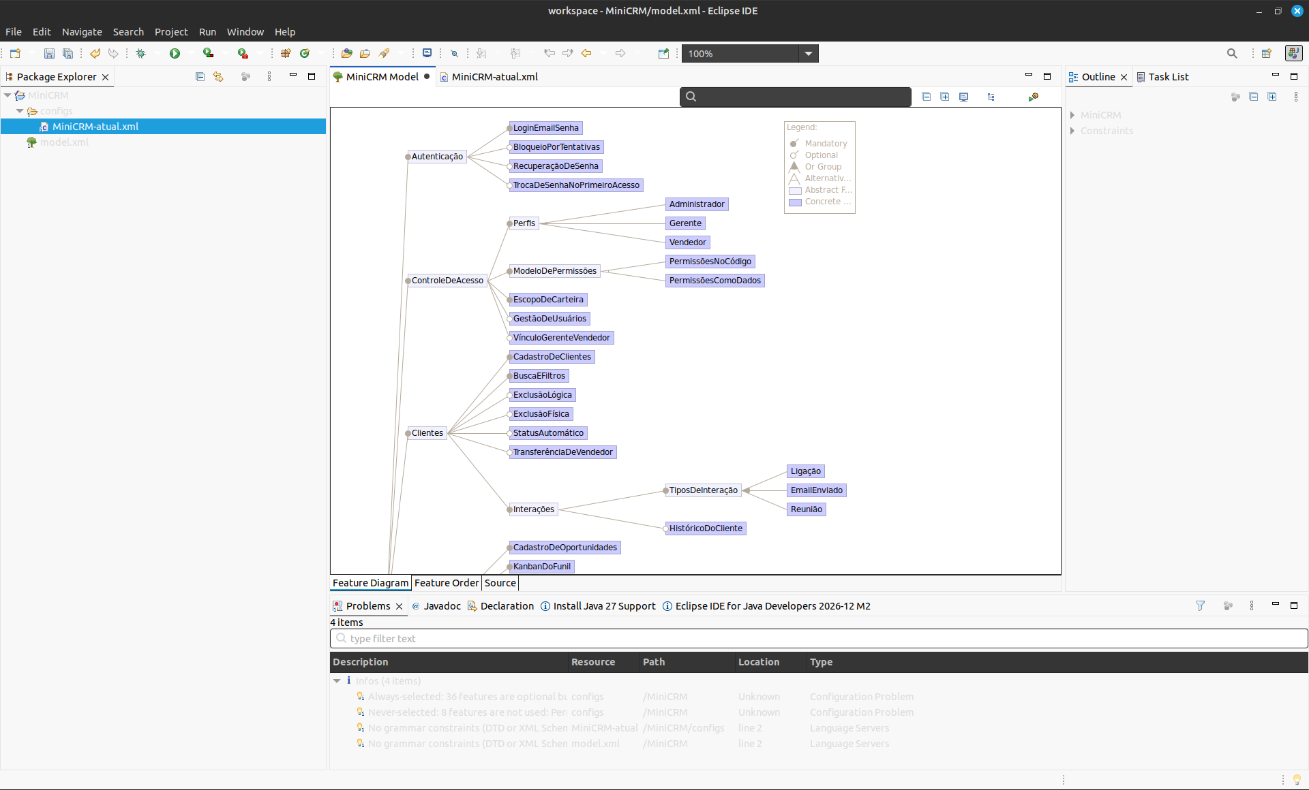
Figura 1 – Eclipse IDE com o FeatureIDE: projeto MiniCRM, editor do feature model (layout Left To Right) e painel Problems sem erros.
O diagrama completo exportado tem 74 características e 14 constraints. Por ser longo, as figuras 2 a 4 mostram recortes do mesmo arquivo PNG exportado pelo FeatureIDE (o arquivo inteiro está em docs/reuso/featureide/MiniCRM-FeatureModel.png); nada foi redesenhado.
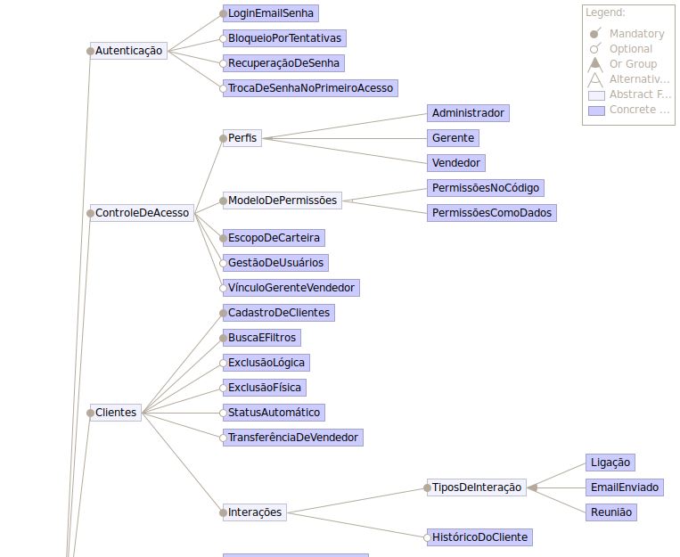
Figura 2 – Exportação do FeatureIDE (1/3): Autenticação, ControleDeAcesso e Clientes, com a legenda gerada pela ferramenta.
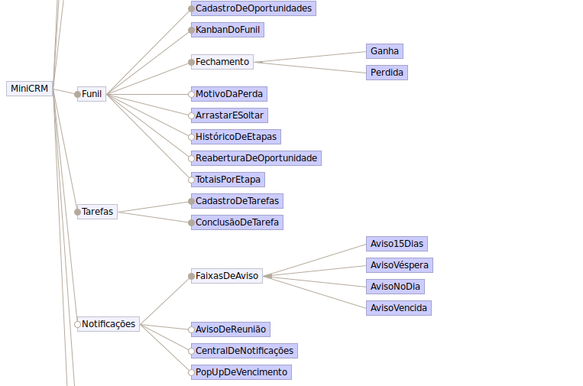
Figura 3 – Exportação do FeatureIDE (2/3): Funil, Tarefas e Notificações.
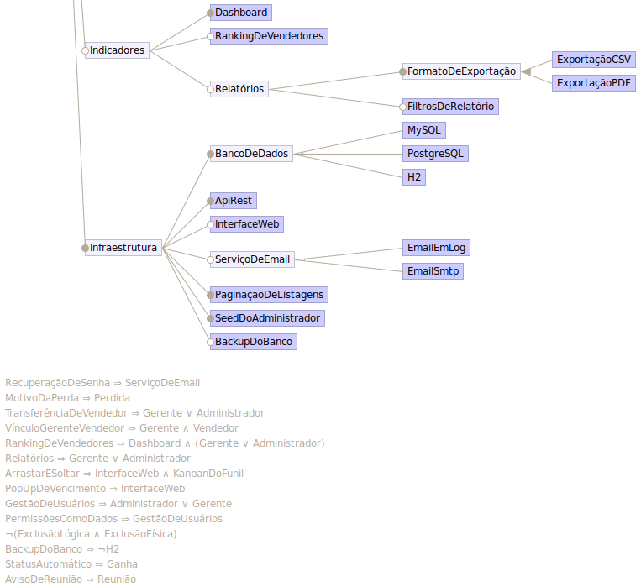
Figura 4 – Exportação do FeatureIDE (3/3): Indicadores, Infraestrutura e as 14 constraints.

1.3 Catálogo das 74 características
O modelo tem 74 características: 19 abstratas e 55 concretas. A coluna “Relação” diz como a característica se liga ao pai no diagrama; “Fonte” indica o requisito (RF/RNF) ou a spec de onde ela veio.
# | Característica | Tipo | Relação | Fonte | Descrição
1 | MiniCRM | Abstract | Raiz | — | Linha de produtos Mini CRM (raiz).
2 | Autenticação | Abstract | Mandatory | RF01, RF17, RF32 | Identificação e acesso do usuário.
3 | LoginEmailSenha | Concrete | Mandatory | RF01, RNF03 | Login com e-mail e senha, token JWT e senha com hash BCrypt.
4 | BloqueioPorTentativas | Concrete | Optional | RF01 | Bloqueio da conta após 5 tentativas erradas.
5 | RecuperaçãoDeSenha | Concrete | Optional | RF17 | Código de verificação por e-mail (1 h, uso único).
6 | TrocaDeSenhaNoPrimeiroAcesso | Concrete | Optional | RF32 | Senha provisória com troca obrigatória no primeiro acesso.
7 | ControleDeAcesso | Abstract | Mandatory | RF02, RF14, RF25, RF27 | Perfis, permissões e visibilidade dos dados.
8 | Perfis | Abstract | Mandatory | RF02 | Perfis de acesso suportados pelo produto.
9 | Administrador | Concrete | Or Group | RF02 | Controla o sistema inteiro.
10 | Gerente | Concrete | Or Group | RF02, RF27 | Acompanha a equipe e cria vendedores.
11 | Vendedor | Concrete | Or Group | RF02 | Cuida da própria carteira.
12 | ModeloDePermissões | Abstract | Mandatory | RF02, RNF03 | Onde as permissões por ação são definidas.
13 | PermissõesNoCódigo | Concrete | Alternative Group | RF02 | Permissões por perfil fixas no código (enum Permissoes).
14 | PermissõesComoDados | Concrete | Alternative Group | RF25 | Permissões em tabelas do banco, editáveis em tela.
15 | EscopoDeCarteira | Concrete | Mandatory | RF15, RF26 | Cada usuário enxerga só a própria carteira; o gerente, a da equipe.
16 | GestãoDeUsuários | Concrete | Optional | RF14, RF20, RF25 | Cadastro, edição, desativação e reativação de usuários.
17 | VínculoGerenteVendedor | Concrete | Optional | RF27 | Vendedor fica vinculado ao gerente que o criou.
18 | Clientes | Abstract | Mandatory | RF03 a RF06, RF26, RF30 | Carteira de clientes e relacionamento.
19 | CadastroDeClientes | Concrete | Mandatory | RF03 | Criar, visualizar e editar clientes.
20 | BuscaEFiltros | Concrete | Mandatory | RF04 | Busca por nome/empresa e filtros por status e vendedor.
21 | ExclusãoLógica | Concrete | Optional | RF03 | Cliente excluído vira inativo e preserva o histórico.
22 | ExclusãoFísica | Concrete | Optional | — | Variante de linha de produtos: remoção definitiva do registro (não usada hoje).
23 | StatusAutomático | Concrete | Optional | RF30 | Cliente vira ATIVO na primeira oportunidade ganha.
24 | TransferênciaDeVendedor | Concrete | Optional | RF26 | Troca do vendedor responsável pelo cliente.
25 | Interações | Abstract | Mandatory | RF05, RF06 | Registro de contatos com o cliente.
26 | TiposDeInteração | Abstract | Mandatory | RF05 | Canais de contato registráveis.
27 | Ligação | Concrete | Or Group | RF05 | Interação por ligação telefônica.
28 | EmailEnviado | Concrete | Or Group | RF05 | Interação por e-mail.
29 | Reunião | Concrete | Or Group | RF05, RF23 | Interação por reunião (pode gerar aviso).
30 | HistóricoDoCliente | Concrete | Optional | RF06, RF16 | Linha do tempo com interações, oportunidades e tarefas.
31 | Funil | Abstract | Mandatory | RF07 a RF09, RF19, RF29 | Funil de vendas e oportunidades.
32 | CadastroDeOportunidades | Concrete | Mandatory | RF07 | Criar oportunidades ligadas a um cliente.
33 | KanbanDoFunil | Concrete | Mandatory | RF08, RF09 | Quadro com as etapas Prospecção, Contato, Proposta e Fechado.
34 | Fechamento | Abstract | Mandatory | RF08 | Desfechos possíveis de uma oportunidade.
35 | Ganha | Concrete | Or Group | RF08 | Venda concluída.
36 | Perdida | Concrete | Or Group | RF08 | Venda perdida.
37 | MotivoDaPerda | Concrete | Optional | RF29 | Motivo obrigatório ao perder (preço, concorrente, sem verba, sem resposta).
38 | ArrastarESoltar | Concrete | Optional | RNF09 | Mover cards entre etapas arrastando.
39 | HistóricoDeEtapas | Concrete | Optional | RF09 | Registro de cada mudança de etapa.
40 | ReaberturaDeOportunidade | Concrete | Optional | RF09 | Reabrir oportunidade fechada.
41 | TotaisPorEtapa | Concrete | Optional | RF19 | Contagem e soma de valores por etapa.
42 | Tarefas | Abstract | Mandatory | RF10, RF28 | Tarefas e lembretes da equipe.
43 | CadastroDeTarefas | Concrete | Mandatory | RF10 | Tarefas com vencimento ligadas a clientes e oportunidades.
44 | ConclusãoDeTarefa | Concrete | Mandatory | RF28 | Marcar a tarefa como concluída.
45 | Notificações | Abstract | Optional | RF13, RF23, RF24 | Avisos internos ao usuário.
46 | FaixasDeAviso | Abstract | Mandatory | RF13 | Faixas de vencimento que geram aviso.
47 | Aviso15Dias | Concrete | Or Group | RF13 | Aviso 15 dias antes do vencimento.
48 | AvisoVéspera | Concrete | Or Group | RF13 | Aviso na véspera.
49 | AvisoNoDia | Concrete | Or Group | RF13 | Aviso no dia do vencimento.
50 | AvisoVencida | Concrete | Or Group | RF13 | Aviso de tarefa vencida.
51 | AvisoDeReunião | Concrete | Optional | RF23 | Notificação de reuniões agendadas.
52 | CentralDeNotificações | Concrete | Optional | RF23 | Aba com lida/não lida e contador.
53 | PopUpDeVencimento | Concrete | Optional | RF24 | Pop-up de aviso no canto da tela.
54 | Indicadores | Abstract | Optional | RF11, RF12, RF15, RF31 | Dashboard, ranking e relatórios.
55 | Dashboard | Concrete | Mandatory | RF11, RF15 | Indicadores por perfil: clientes, oportunidades e tarefas.
56 | RankingDeVendedores | Concrete | Optional | RF31 | Ranking por valor ganho e oportunidades fechadas.
57 | Relatórios | Abstract | Optional | RF12, RF21, RF22 | Exportação de listas.
58 | FormatoDeExportação | Abstract | Mandatory | RF12 | Formatos de arquivo exportáveis.
59 | ExportaçãoCSV | Concrete | Or Group | RF12 | CSV com BOM, separador ; e escape RFC 4180.
60 | ExportaçãoPDF | Concrete | Or Group | RF12 | PDF (desejável no requisito).
61 | FiltrosDeRelatório | Concrete | Optional | RF21 | Filtros por período e status antes de exportar.
62 | Infraestrutura | Abstract | Mandatory | RNF03 a RNF06, RF18, RF32 | Plataforma técnica do produto.
63 | BancoDeDados | Abstract | Mandatory | RNF06 | SGBD usado pelo produto.
64 | MySQL | Concrete | Alternative Group | RNF06 | MySQL 8 (configuração atual).
65 | PostgreSQL | Concrete | Alternative Group | — | PostgreSQL.
66 | H2 | Concrete | Alternative Group | — | H2 em memória (desenvolvimento e testes).
67 | ApiRest | Concrete | Mandatory | SPEC-00 | API REST versionada em /api/v1.
68 | InterfaceWeb | Concrete | Optional | RNF01, RNF04, RNF08 | Frontend web React.
69 | ServiçoDeEmail | Abstract | Optional | RF17 | Implementação de envio de e-mail.
70 | EmailEmLog | Concrete | Alternative Group | RF17 | Adapter que só registra o e-mail em log (atual).
71 | EmailSmtp | Concrete | Alternative Group | RF17 | Envio real por SMTP (previsto).
72 | PaginaçãoDeListagens | Concrete | Mandatory | RF18 | Listagens paginadas em 20 registros.
73 | SeedDoAdministrador | Concrete | Mandatory | RF32 | Administrador inicial criado na primeira execução.
74 | BackupDoBanco | Concrete | Optional | RNF06 | Backup semanal do banco.

1.4 Justificativas por conceito
Cada conceito do FeatureIDE foi aplicado onde ele representa uma regra real do Mini CRM, e a função de cada um está resumida na tabela a seguir.
Conceito | Função no modelo | Qtde | Onde aparece
Abstract | Organizar o modelo em módulos e pontos de variação; não vira código sozinha. | 19 | Raiz, 8 módulos e os grupos (Perfis, ModeloDePermissões, TiposDeInteração…)
Concrete | Representar funcionalidades e escolhas que viram código ou configuração. | 55 | Todas as folhas do diagrama
Mandatory | Garantir o núcleo presente em todo produto. | 26 | LoginEmailSenha, CadastroDeClientes, KanbanDoFunil, Dashboard, ApiRest…
Optional | Marcar diferenciais que o produto pode ter ou não. | 26 | BloqueioPorTentativas, MotivoDaPerda, RankingDeVendedores, BackupDoBanco…
Or Group | Permitir uma ou mais opções combináveis (pelo menos uma). | 5 grupos / 14 opções | Perfis, TiposDeInteração, Fechamento, FaixasDeAviso, FormatoDeExportação
Alternative Group | Obrigar exatamente uma opção entre excludentes. | 3 grupos / 7 opções | ModeloDePermissões, BancoDeDados, ServiçoDeEmail

Abstract (abstratas)
São características que só organizam o modelo. Não correspondem a uma funcionalidade isolada: o que existe de fato está nas filhas.
- Módulos (8): Autenticação, ControleDeAcesso, Clientes, Funil, Tarefas, Notificações, Indicadores e Infraestrutura. Cada um corresponde a um bloco do sistema (SPEC-01 a SPEC-04 e a base técnica da SPEC-00).
- Pontos de variação: Perfis, ModeloDePermissões, TiposDeInteração, Fechamento, FaixasDeAviso, FormatoDeExportação, BancoDeDados e ServiçoDeEmail. Cada uma representa uma pergunta (“quais perfis? onde ficam as permissões? qual banco?”) e as filhas são as respostas.
- Agrupadores: Interações e Relatórios agrupam recursos relacionados dentro de um módulo.
Lista completa (19): MiniCRM, Autenticação, ControleDeAcesso, Perfis, ModeloDePermissões, Clientes, Interações, TiposDeInteração, Funil, Fechamento, Tarefas, Notificações, FaixasDeAviso, Indicadores, Relatórios, FormatoDeExportação, Infraestrutura, BancoDeDados, ServiçoDeEmail.

Concrete (concretas)
São as 55 características que realmente mudam o produto entregue: um recurso (BuscaEFiltros, KanbanDoFunil), uma variante (MySQL, PostgreSQL, H2) ou uma regra (BloqueioPorTentativas). Cada uma tem uma origem rastreável em um RF/RNF ou na spec (coluna “Fonte” da seção 1.3).

Mandatory (obrigatórias)
Estão em todo produto quando o pai está presente (26 características, fora a raiz). As concretas obrigatórias são o núcleo do CRM:
- LoginEmailSenha (RF01) e SeedDoAdministrador (RF32): sem login e sem o primeiro administrador ninguém entra no sistema.
- CadastroDeClientes e BuscaEFiltros (RF03, RF04): o cliente é a entidade central do CRM, e uma carteira sem busca é inutilizável.
- EscopoDeCarteira (RF15, RF26): cada usuário precisa enxergar só o que lhe pertence; é o ativo que os 4 módulos reutilizam.
- CadastroDeOportunidades e KanbanDoFunil (RF07 a RF09): o funil é a razão de existir do sistema.
- CadastroDeTarefas e ConclusãoDeTarefa (RF10, RF28), Dashboard (RF11) e PaginaçãoDeListagens (RF18): completam o fluxo diário do vendedor.
- ApiRest: o backend é uma API REST em /api/v1, base de qualquer interface.

Optional (opcionais)
Podem ou não estar presentes (26 características). O produto continua válido sem elas, por isso são diferenciais:
- Segurança extra: BloqueioPorTentativas, RecuperaçãoDeSenha, TrocaDeSenhaNoPrimeiroAcesso. Um produto interno simples poderia dispensá-las.
- Gestão: GestãoDeUsuários, VínculoGerenteVendedor, TransferênciaDeVendedor e ExclusãoLógica/ExclusãoFísica, que dependem do modelo de equipe adotado.
- Experiência e controle: MotivoDaPerda, ArrastarESoltar, HistóricoDeEtapas, ReaberturaDeOportunidade, TotaisPorEtapa, HistóricoDoCliente, StatusAutomático.
- Módulos opcionais inteiros: Notificações, Indicadores e Relatórios são opcionais porque um CRM mínimo funciona sem eles.
- Infraestrutura: InterfaceWeb (o produto pode ser só API) e BackupDoBanco.

Or Group (grupos OR)
Em um grupo Or, pelo menos uma opção deve ser escolhida e várias podem coexistir. Foi usado onde as opções não se excluem:
Grupo | Opções | Justificativa
Perfis | Administrador, Gerente, Vendedor | O produto precisa de ao menos um perfil, mas pode ter vários ao mesmo tempo, como o sistema atual (RF02).
TiposDeInteração | Ligação, EmailEnviado, Reunião | Um cliente pode ser contatado por qualquer canal; o produto oferece um ou mais (RF05).
Fechamento | Ganha, Perdida | A oportunidade pode fechar de duas formas, e o produto pode suportar uma ou as duas (RF08).
FaixasDeAviso | Aviso15Dias, AvisoVéspera, AvisoNoDia, AvisoVencida | As faixas de vencimento são independentes e combináveis (RF13).
FormatoDeExportação | ExportaçãoCSV, ExportaçãoPDF | O relatório pode sair em CSV, em PDF ou nos dois (RF12: CSV obrigatório, PDF desejável).

Alternative Group (grupos alternativos)
Em um grupo Alternative, exatamente uma opção é escolhida. Foi usado onde a escolha é excludente por natureza:
Grupo | Opções | Justificativa
ModeloDePermissões | PermissõesNoCódigo, PermissõesComoDados | As permissões ficam no código (enum Permissoes, solução atual) ou em tabelas do banco (proposta da SPEC-01); não faz sentido ter as duas fontes de verdade.
BancoDeDados | MySQL, PostgreSQL, H2 | Um produto roda sobre um único SGBD. O MySQL é o atual (RNF06); H2 serve a desenvolvimento e testes.
ServiçoDeEmail | EmailEmLog, EmailSmtp | Há uma única implementação de EmailService ativa por produto: o adapter que só registra em log (atual) ou o envio SMTP. O grupo inteiro é opcional.

1.5 Restrições (constraints)
Foram elaboradas 14 restrições, escritas no editor de constraints do FeatureIDE com os operadores Implies (⇒), And (∧), Or (∨) e Not (¬). Elas expressam o que a árvore sozinha não consegue dizer: dependências entre módulos, perfis e interface, e incompatibilidades.
ID | Fórmula | Operadores | Tipo | Justificativa (fonte)
C1 | RecuperaçãoDeSenha ⇒ ServiçoDeEmail | Implies | Dependência (requires) | A recuperação de senha envia um código por e-mail; sem um serviço de e-mail (hoje o adapter EmailEmLog) o recurso não funciona. (RF17)
C2 | MotivoDaPerda ⇒ Perdida | Implies | Dependência (requires) | O motivo da perda só faz sentido quando a oportunidade é fechada como perdida (preço, concorrente, sem verba, sem resposta). (RF29)
C3 | TransferênciaDeVendedor ⇒ Gerente ∨ Administrador | Implies, Or | Dependência por perfil (Or) | Transferir cliente é ação de quem gerencia carteiras; o produto precisa ter Gerente ou Administrador (permissão CLIENTE_TRANSFERIR). (RF26)
C4 | VínculoGerenteVendedor ⇒ Gerente ∧ Vendedor | Implies, And | Dependência composta (And) | O vínculo gerente→vendedor exige os dois perfis no produto: o gerente que cria e o vendedor que fica vinculado (coluna id_gerente). (RF27)
C5 | RankingDeVendedores ⇒ Dashboard ∧ (Gerente ∨ Administrador) | Implies, And, Or | Dependência composta (And + Or) | O ranking mostra o resultado do dashboard e só é acessível a Gerente (sua equipe) e Administrador (geral); o vendedor não o acessa. (RF31)
C6 | Relatórios ⇒ Gerente ∨ Administrador | Implies, Or | Dependência por perfil (Or) | Relatórios e exportações são restritos a Gerente e Administrador; o vendedor não exporta. (RF22)
C7 | ArrastarESoltar ⇒ InterfaceWeb ∧ KanbanDoFunil | Implies, And | Dependência composta (And) | Arrastar e soltar é um comportamento de interface que depende do frontend web e do quadro Kanban do funil. (RNF09)
C8 | PopUpDeVencimento ⇒ InterfaceWeb | Implies | Dependência (requires) | O pop-up de vencimento aparece na tela; sem interface web não há onde exibi-lo. (RF24)
C9 | GestãoDeUsuários ⇒ Administrador ∨ Gerente | Implies, Or | Dependência por perfil (Or) | Cadastrar e desativar usuários é função de Administrador ou de Gerente (que cria vendedores). (RF14)
C10 | PermissõesComoDados ⇒ GestãoDeUsuários | Implies | Dependência (requires) | Permissões guardadas como dados só são úteis se existir a tela de gestão/liberação de acessos para alterá-las. (RF25)
C11 | ¬(ExclusãoLógica ∧ ExclusãoFísica) | Not, And | Exclusão mútua (Not + And) | A exclusão de cliente é lógica (preserva histórico) ou física, mas nunca as duas ao mesmo tempo no mesmo produto. (RF03)
C12 | BackupDoBanco ⇒ ¬H2 | Implies, Not | Incompatibilidade (Not) | O backup periódico exige banco persistente; o H2 em memória perde os dados ao reiniciar, então não pode ser combinado. (RNF06)
C13 | StatusAutomático ⇒ Ganha | Implies | Dependência (requires) | O status automático (cliente vira ATIVO) é disparado pela primeira oportunidade ganha, então o desfecho Ganha precisa existir. (RF30)
C14 | AvisoDeReunião ⇒ Reunião | Implies | Dependência (requires) | O aviso de reunião nasce de interações do tipo reunião; sem esse tipo de interação não há o que avisar. (RF23)
Cobertura dos operadores exigidos:
Operador | Constraints | Exemplo
Implies (⇒) | C1 a C14 (todas) | C1: RecuperaçãoDeSenha ⇒ ServiçoDeEmail
And (∧) | C4, C5, C7, C11 | C4: VínculoGerenteVendedor ⇒ Gerente ∧ Vendedor
Or (∨) | C3, C5, C6, C9 | C6: Relatórios ⇒ Gerente ∨ Administrador
Not (¬) | C11, C12 | C12: BackupDoBanco ⇒ ¬H2

1.6 Validação no FeatureIDE: o produto atual é uma configuração válida
Para provar que o modelo descreve o sistema real, o produto atual foi registrado como configuração (configs/MiniCRM-atual.xml): 47 características concretas selecionadas e 8 não selecionadas. O editor de configuração do FeatureIDE confirmou: valid, 1 possible configurations.
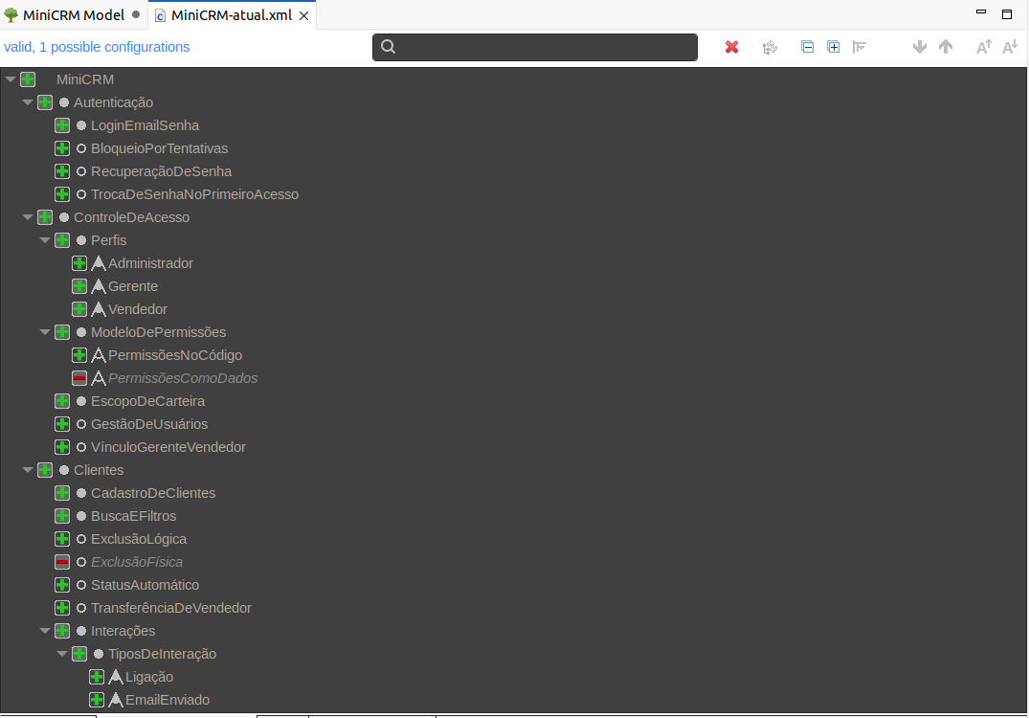
Figura 5 – Editor de configuração do FeatureIDE: “valid, 1 possible configurations”.
Características do modelo que o produto atual ainda não implementa (variabilidade em aberto): PermissõesComoDados, ExclusãoFísica, PopUpDeVencimento, ExportaçãoPDF, PostgreSQL, H2, EmailSmtp, BackupDoBanco.
Durante a modelagem, uma primeira versão da configuração (arquivo escrito sem os atributos de seleção) foi marcada pelo FeatureIDE como inválida; após corrigir o formato, a validação passou. O painel Problems termina sem erros, apenas com 4 avisos informativos.

Parte II – MPS.BR: GRU e DRU
A classificação segue o Guia Geral MPS de Software:2016. A Gerência de Reutilização (GRU, página 36, nível E) e o Desenvolvimento para Reutilização (DRU, página 42, nível C) foram avaliados contra o que existe de fato no repositório MiniCRM-Reuso (branch main, antes desta entrega).
Cor | Significado
Verde | De acordo com o resultado esperado.
Amarelo | Identificação parcial: parte da prática existe.
Vermelho | Não encontrado no projeto.

2.1 GRU – Gerência de Reutilização
Propósito (p. 36): gerenciar o ciclo de vida dos ativos reutilizáveis. Resultado do projeto: 0 verde · 4 amarelo · 1 vermelho.
Resultado | O que o guia espera | Cor | Justificativa e evidência
GRU 1 | Estratégia de gerenciamento de ativos documentada (definição de ativo, critérios de aceitação, certificação, classificação, descontinuidade e avaliação). | Amarelo | Há identificação parcial de ativos: o README.md lista os padrões de projeto reutilizados (Template Method em SeedBase, AbstractExportadorService e AbstractNotificacaoService; Strategy, Observer, State, Specification e Facade) e o docs/specs/README.md traz o “Mapa de integração”, com as interfaces de serviço públicas e seus donos (EscopoCarteira, ClienteConsultaService, OportunidadeConsultaService).  Falta o documento de estratégia: não existe definição formal de ativo reutilizável nem critérios de aceitação, certificação, classificação, descontinuidade e avaliação.
GRU 2 | Mecanismo de armazenamento e recuperação de ativos reutilizáveis implantado. | Amarelo | O armazenamento existe: repositório Git com 52 commits, 11 pull requests mesclados e uma branch por spec. A recuperação é manual (README e docs/specs).  Não há catálogo de ativos nem repositório de artefatos: tudo vive em um único módulo Maven, na versão 0.0.1-SNAPSHOT, sem publicação em Nexus ou GitHub Packages.
GRU 3 | Dados de utilização dos ativos reutilizáveis registrados. | Vermelho | Nenhum dado de utilização é registrado: não há contagem de consumidores, log de uso ou métrica de reutilização. A tabela “Interface × Consumidores” do docs/specs/README.md é um desenho feito antes do código, não um registro de uso real.  (Medição pontual feita nesta atividade: PageResponse e EscopoCarteira aparecem em 12 arquivos cada, incluindo a própria definição.)
GRU 4 | Ativos mantidos periodicamente conforme critérios definidos, com modificações controladas ao longo do ciclo de vida. | Amarelo | As modificações são controladas: commits no padrão Conventional Commits, pull request para a main com revisão pelo dev da spec vizinha e a regra “ninguém altera um payload sem PR aprovado pelos 4” (docs/specs/README.md).  Falta a manutenção periódica por critérios: o repositório não tem tags nem releases (git tag vazio), não tem CHANGELOG, a versão é fixa em 0.0.1-SNAPSHOT e não há política de revisão dos ativos.
GRU 5 | Usuários dos ativos notificados sobre problemas, modificações, novas versões e descontinuidade. | Amarelo | A notificação de modificações acontece de modo informal, pelo fluxo de pull requests do GitHub (o revisor vizinho é avisado de cada mudança).  Não há comunicação de problemas conhecidos, de novas versões nem de descontinuidade: sem release notes, sem aviso de depreciação e sem canal definido para os consumidores dos ativos.

Como adequar o projeto à GRU (GRU 1 a 5)
Resultado | Ação proposta
GRU 1 | Criar docs/reuso/ESTRATEGIA-DE-REUSO.md com: definição de ativo (biblioteca, template, spec, feature model); aceitação (testes passando e documentação); certificação (PR aprovado por revisor vizinho); classificação por domínio (segurança, API, persistência, relatórios); descontinuidade (aviso de uma sprint e @Deprecated); avaliação (taxa de reuso por sprint).
GRU 2 | Extrair os ativos para um módulo minicrm-commons (PageResponse, ApiExceptionHandler, EscopoCarteira, SeedBase, ClienteSpecs) publicado em um repositório Maven (GitHub Packages ou Nexus), e criar docs/reuso/CATALOGO-DE-ATIVOS.md com nome, versão, dono, caminho, consumidores e exemplo de uso.
GRU 3 | Registrar o uso: coluna “Consumidores” do catálogo atualizada por checklist no template de PR, mais um script no CI que conta os imports de cada ativo e grava o resultado em um arquivo versionado.
GRU 4 | Adotar versionamento semântico (tags v0.1.0, v0.2.0…), CHANGELOG.md gerado a partir dos Conventional Commits, arquivo CODEOWNERS por ativo e revisão dos ativos a cada sprint, com os critérios da estratégia.
GRU 5 | Publicar GitHub Releases com notas de versão, marcar ativos obsoletos com @Deprecated e aviso no PR, e definir um canal (Teams/WhatsApp do grupo) para avisos de problemas, novas versões e descontinuidade; o CODEOWNERS pede revisão automática dos consumidores.

2.2 DRU – Desenvolvimento para Reutilização
Propósito (p. 42): identificar oportunidades de reutilização sistemática e, se possível, estabelecer um programa de reutilização com engenharia de domínio. Os nove resultados foram classificados; os resultados 6 a 9 (modelagem e arquitetura de domínio) são os que esta entrega altera, então têm duas colunas: antes e depois.
Resultado | O que o guia espera | Antes | Depois | Justificativa e evidência
DRU 1 | Domínios de aplicação com potencial de reutilização identificados. | Amarelo | Amarelo | O domínio (CRM para equipes de vendas) está identificado no README, e o docs/specs/README.md cita o PDF “Project Planning for Software Product Lines”, com ativos e pontos de variação (PV1–PV12). Esse PDF fica fora do repositório e a parte de alta variabilidade foi adiada (“fica fora desta fase”).
DRU 2 | Capacidade de reutilização sistemática avaliada, com ações corretivas. | Vermelho | Vermelho | Não há avaliação da capacidade de reutilização (maturidade, lacunas, ações corretivas) em nenhum documento do projeto.
DRU 3 | Programa de reutilização planejado (propósitos, escopo, metas, objetivos). | Vermelho | Vermelho | Não existe programa de reutilização. O “Escopo desta fase” do docs/specs/README.md é o escopo do projeto (somente backend), não de um programa de reuso.
DRU 4 | Programa de reutilização implantado, monitorado e avaliado. | Vermelho | Vermelho | Sem programa (DRU 3), não há implantação, monitoramento nem avaliação.
DRU 5 | Propostas de reutilização avaliadas quanto à adequação à aplicação alvo. | Amarelo | Amarelo | A reutilização do Ativo 6 (RBAC) foi avaliada e adaptada: a SPEC-01 propôs permissões como dados (tabelas permissao e perfil_permissao) e a implementação ficou com o enum Permissoes e @PreAuthorize por autoridade (README: “controle de acesso por permissão, não por cargo”).  A decisão não está registrada como avaliação formal, e o banco real tem 9 tabelas, sem tabela de permissões.
DRU 6 | Formas de representação de modelos e arquiteturas de domínio selecionadas. | Amarelo | Verde | Antes: existiam o diagrama ER em Mermaid (README) e a tabela de padrões de projeto, mas nenhuma notação para variabilidade.  Depois (esta entrega): foram escolhidos o feature model do FeatureIDE para a variabilidade e o diagrama ER em Mermaid para os dados, com a escolha registrada neste documento.
DRU 7 | Modelo de domínio desenvolvido, com limites e relações definidos, capaz de capturar características comuns, variantes, opcionais e obrigatórias. | Vermelho | Verde | Antes: não havia modelo de variabilidade no repositório.  Depois (esta entrega): model.xml com 74 características (obrigatórias, opcionais, grupos Or e Alternative) e 14 constraints; a configuração do produto atual foi validada pelo FeatureIDE (“valid, 1 possible configurations”). Os limites do domínio vêm do Documento de Requisitos, seção 2.3 (fora do escopo: e-mail marketing e integrações externas, exceto o e-mail transacional), e o modelo fica versionado no Git.
DRU 8 | Arquitetura de domínio descrevendo uma família de aplicações, mantida ao longo do ciclo de vida. | Amarelo | Amarelo | A arquitetura modular está documentada: pacotes controller, service, repository, model e outros; eventos de domínio e interfaces de consulta entre módulos (SPEC-00).  Ela descreve o produto, não uma família: não liga os pontos de variação a componentes (EmailService, AbstractExportadorService, ModeloDePermissões) nem traz guia de derivação de produtos.
DRU 9 | Ativos do domínio especificados, desenvolvidos e mantidos ao longo do ciclo de vida. | Amarelo | Amarelo | Existem ativos de domínio especificados (SPEC-00: paginação, erros, eventos, seeds) e implementados (PageResponse, EscopoCarteira, SeedBase, AbstractNotificacaoService, ClienteSpecs).  Porém ficam em um único módulo, sem versão própria, e algumas variantes previstas ainda não existem (exportação PDF, e-mail SMTP, permissões como dados).
Resumo antes → depois: 0 verde · 5 amarelo · 4 vermelho → 2 verde · 4 amarelo · 3 vermelho. A mudança vem do feature model e da configuração validada entregues na Parte I (DRU 6 e DRU 7); as demais práticas dependem de ações de gestão, listadas a seguir.

Como adequar o projeto à DRU (DRU 1 a 9 que ainda não estão verdes)
Resultado | Ação proposta
DRU 1 | Trazer para docs/reuso/ um resumo do PDF de planejamento da linha de produtos (ativos e pontos de variação PV1–PV12) e listar os domínios candidatos a reuso (segurança/RBAC, paginação, notificações, relatórios).
DRU 2 | Fazer uma autoavaliação de maturidade de reuso por sprint (checklist com os resultados GRU/DRU deste documento) e registrar ações corretivas.
DRU 3 | Escrever um plano de programa de reuso de uma página: propósito, escopo (4 módulos), metas (por exemplo, 3 ativos extraídos em módulo Maven) e responsáveis.
DRU 4 | Executar o plano, acompanhar as metas a cada sprint e registrar o resultado em docs/reuso/.
DRU 6 | Registrar em docs/reuso/ as representações adotadas: feature model do FeatureIDE (variabilidade), ER em Mermaid (dados) e diagrama de componentes (arquitetura). Esta entrega já cumpre a primeira parte.
DRU 7 | Manter docs/reuso/featureide/model.xml no repositório e exigir, no checklist de PR, a atualização do modelo quando uma funcionalidade entrar ou sair; validar a configuração do produto atual a cada release.
DRU 8 | Criar docs/reuso/ARQUITETURA-DE-DOMINIO.md com o mapa característica → pacote/classe (por exemplo, ExportaçãoCSV → CsvExportadorService, Notificações → AbstractNotificacaoService) e os pontos de extensão (EmailService, AbstractExportadorService, ModeloDePermissões), com um guia curto de derivação de produto por configuração.
DRU 9 | Implementar as variantes previstas no modelo (ExportaçãoPDF como nova subclasse de AbstractExportadorService, EmailSmtp como nova implementação de EmailService e PermissõesComoDados) e empacotar os ativos comuns em minicrm-commons, com testes por ativo e versionamento próprio.

Parte III – Database First

3.1 O que foi feito
O backend principal do Mini CRM é code first: as entidades Java existem primeiro e o Hibernate cria as tabelas (ddl-auto=update). Nesta etapa o fluxo foi invertido: partimos do banco mini_crm_db, que já existe com suas 9 tabelas, e geramos o código a partir dele, até o CRUD e as telas.
Peça | Ferramenta | O que gera
Banco de dados | MySQL 8.4.13 em Docker (docker-compose.yml) | As 9 tabelas do Mini CRM com dados de exemplo
Entidades JPA | Hibernate Tools 7.4.5.Final (hibernate-maven-plugin, goal hbm2java) | 9 classes @Entity com mapeamento, chaves e associações
Repositórios | scripts/gerar_repositorios.py (script do projeto) | 9 interfaces Spring Data, uma por entidade
CRUD REST | Spring Data REST | GET, POST, PUT, PATCH e DELETE em /api/<tabela>, sem escrever controller
Telas | HAL Explorer (spring-data-rest-hal-explorer) | Interface web em /api/explorer para navegar e operar o CRUD

O Hibernate Tools foi escolhido por ser a ferramenta oficial de engenharia reversa do Hibernate e por ter a mesma versão (7.4.5.Final) que o Spring Boot 4.1.1 do projeto já usa. O projeto está no diretório dbfirst/ da branch, separado do backend principal, que não foi alterado.

3.2 Passo a passo com a saída real dos comandos

Passo 1 – Banco de dados
O esquema e os dados vêm de um mysqldump do banco criado pelo backend real e populado pela API (4 usuários, 6 clientes, 6 interações, 6 oportunidades e 4 tarefas fictícios). O Compose os carrega na primeira subida.
$ docker compose down -v && docker compose up -d --wait
Network dbfirst_default Removing
Network dbfirst_default Removed
Container minicrm-mysql-dbfirst Starting
Container minicrm-mysql-dbfirst Started
Container minicrm-mysql-dbfirst Waiting
Container minicrm-mysql-dbfirst Healthy

$ docker exec minicrm-mysql-dbfirst mysql ... mini_crm_db -e "show tables"
Tables_in_mini_crm_db
cliente
historico_etapa
interacao
motivo_perda
notificacao
oportunidade
tarefa
token_recuperacao
usuario

Passo 2 – Geração das entidades e dos repositórios
O script gerar.sh executa o Hibernate Tools (mvn hibernate:hbm2java) e, em seguida, o gerador de repositórios. Antes desta execução a pasta com o código gerado foi apagada, então tudo abaixo nasceu do banco.
$ ./scripts/gerar.sh
==> 1/2 Hibernate Tools: lendo o esquema do MySQL e gerando as entidades JPA
Building entity com.miniCRM.dbfirst.model.Cliente based on TableIdentifier(cliente)
Building entity com.miniCRM.dbfirst.model.HistoricoEtapa based on TableIdentifier(historico_etapa)
Building entity com.miniCRM.dbfirst.model.Interacao based on TableIdentifier(interacao)
Building entity com.miniCRM.dbfirst.model.MotivoPerda based on TableIdentifier(motivo_perda)
Building entity com.miniCRM.dbfirst.model.Notificacao based on TableIdentifier(notificacao)
Building entity com.miniCRM.dbfirst.model.Oportunidade based on TableIdentifier(oportunidade)
Building entity com.miniCRM.dbfirst.model.Tarefa based on TableIdentifier(tarefa)
Building entity com.miniCRM.dbfirst.model.TokenRecuperacao based on TableIdentifier(token_recuperacao)
Building entity com.miniCRM.dbfirst.model.Usuario based on TableIdentifier(usuario)
BUILD SUCCESS
==> 2/2 Gerando um repositório Spring Data REST por entidade
ClienteRepository (tabela cliente, id Integer) -> /api/cliente
HistoricoEtapaRepository (tabela historico_etapa, id Integer) -> /api/historico_etapa
InteracaoRepository (tabela interacao, id Integer) -> /api/interacao
MotivoPerdaRepository (tabela motivo_perda, id Byte) -> /api/motivo_perda
NotificacaoRepository (tabela notificacao, id Integer) -> /api/notificacao
OportunidadeRepository (tabela oportunidade, id Integer) -> /api/oportunidade
TarefaRepository (tabela tarefa, id Integer) -> /api/tarefa
TokenRecuperacaoRepository (tabela token_recuperacao, id Integer) -> /api/token_recuperacao
UsuarioRepository (tabela usuario, id Integer) -> /api/usuario
9 repositórios gerados em /home/nicolas_tancon/faculdade/MiniCRM-Reuso/dbfirst/src/main/java/com/miniCRM/dbfirst/repository
Pronto. Rode a aplicação com: mvn spring-boot:run (http://localhost:8095)

Passo 3 – Aplicação no ar e CRUD publicado
$ mvn spring-boot:run
Started DbFirstApplication in 2.275 seconds (process running for 2.45)

$ curl http://localhost:8095/api (recursos publicados)
motivo_perda http://localhost:8095/api/motivo_perda
notificacao http://localhost:8095/api/notificacao
usuario http://localhost:8095/api/usuario
token_recuperacao http://localhost:8095/api/token_recuperacao
cliente http://localhost:8095/api/cliente
interacao http://localhost:8095/api/interacao
tarefa http://localhost:8095/api/tarefa
historico_etapa http://localhost:8095/api/historico_etapa
oportunidade http://localhost:8095/api/oportunidade

Passo 4 – CRUD completo contra o MySQL
O script demo-crud.sh lê os clientes, cria um, altera o status e o exclui, tudo pela API gerada. Os clientes de exemplo continuam intactos ao final (o banco volta a ter 6).
$ ./scripts/demo-crud.sh
1) READ - listando clientes que já estão no banco
- Padaria Pão Quente | contato@paoquente.com.br | PROSPECT
- Oficina Mecânica Rápida | oficina@rapida.com.br | PROSPECT
- Clínica Sorriso | clinica@sorriso.com.br | ATIVO
- Escola Aprender Mais | secretaria@aprendermais.com.br | PROSPECT
- Mercado Bom Preço | compras@bompreco.com.br | PROSPECT
- Studio Fit | recepcao@studiofit.com.br | PROSPECT

2) CREATE - criando um cliente pela API gerada
criado em: http://localhost:8095/api/cliente/7

3) UPDATE - mudando o status de PROSPECT para ATIVO
agora: Cliente Criado pela API Gerada | ATIVO

4) DELETE - removendo o cliente
DELETE respondeu HTTP 200
GET depois de excluir: HTTP 404

CRUD completo executado nas tabelas do MySQL.

3.3 Código gerado
Foram gerados 9 arquivos de entidade (1469 linhas) e 9 de repositório (90 linhas), nenhum escrito à mão.
Entidade | Tabela | Colunas | Linhas | Endpoint do CRUD
Cliente | cliente | 10 | 206 | /api/cliente
HistoricoEtapa | historico_etapa | 6 | 119 | /api/historico_etapa
Interacao | interacao | 7 | 132 | /api/interacao
MotivoPerda | motivo_perda | 2 | 77 | /api/motivo_perda
Notificacao | notificacao | 7 | 132 | /api/notificacao
Oportunidade | oportunidade | 11 | 208 | /api/oportunidade
Tarefa | tarefa | 10 | 182 | /api/tarefa
TokenRecuperacao | token_recuperacao | 6 | 112 | /api/token_recuperacao
Usuario | usuario | 13 | 301 | /api/usuario

Trecho da entidade Cliente (gerada)
Cabeçalho da classe e campos: as anotações JPA, os tipos e as associações com Usuario, Oportunidade, Interacao e Tarefa saíram do esquema (chaves estrangeiras e colunas).
@Entity
@Table(name="cliente"
)
public class Cliente implements java.io.Serializable {

private Integer idCliente;
private Usuario usuario;
private Date atualizadoEm;
private Date criadoEm;
private String email;
private String empresa;
private boolean excluido;
private String nome;
private String status;
private String telefone;
private Set<Interacao> interacaos = new HashSet<Interacao>(0);
private Set<Oportunidade> oportunidades = new HashSet<Oportunidade>(0);
private Set<Tarefa> tarefas = new HashSet<Tarefa>(0);

Mapeamento da chave primária (a ferramenta detectou o AUTO_INCREMENT do MySQL e gerou @GeneratedValue):
@Id @GeneratedValue(strategy=IDENTITY)
@Column(name="id_cliente", unique=true, nullable=false)
public Integer getIdCliente() {
return this.idCliente;
}

Repositório gerado (ClienteRepository)
package com.miniCRM.dbfirst.repository;

import com.miniCRM.dbfirst.model.Cliente;
import org.springframework.data.jpa.repository.JpaRepository;
import org.springframework.data.rest.core.annotation.RepositoryRestResource;

// GERADO por scripts/gerar_repositorios.py a partir de model/Cliente.java. Não editar.
@RepositoryRestResource(path = "cliente", collectionResourceRel = "cliente")
public interface ClienteRepository extends JpaRepository<Cliente, Integer> {
}

3.4 Telas geradas (prints reais)
Capturas reais da aplicação gerada em execução (HAL Explorer, servido pela própria aplicação em /api/explorer), com os dados do MySQL.
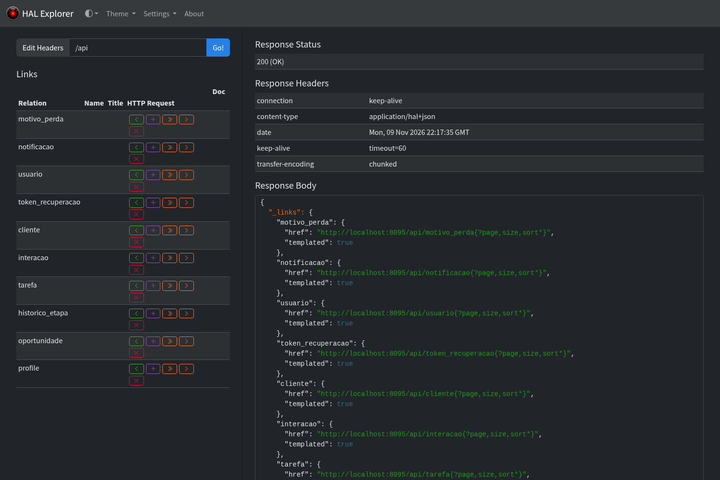
Figura 6 – Tela inicial: os 9 recursos gerados, cada um com botões de GET, POST, PUT, PATCH e DELETE.
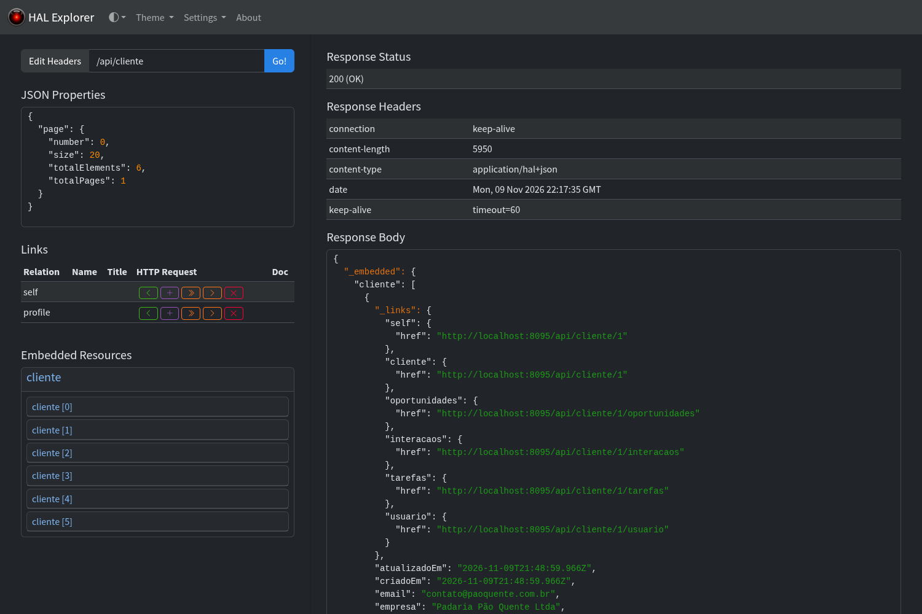
Figura 7 – Listagem de clientes com paginação (totalElements: 6) e os registros do banco.
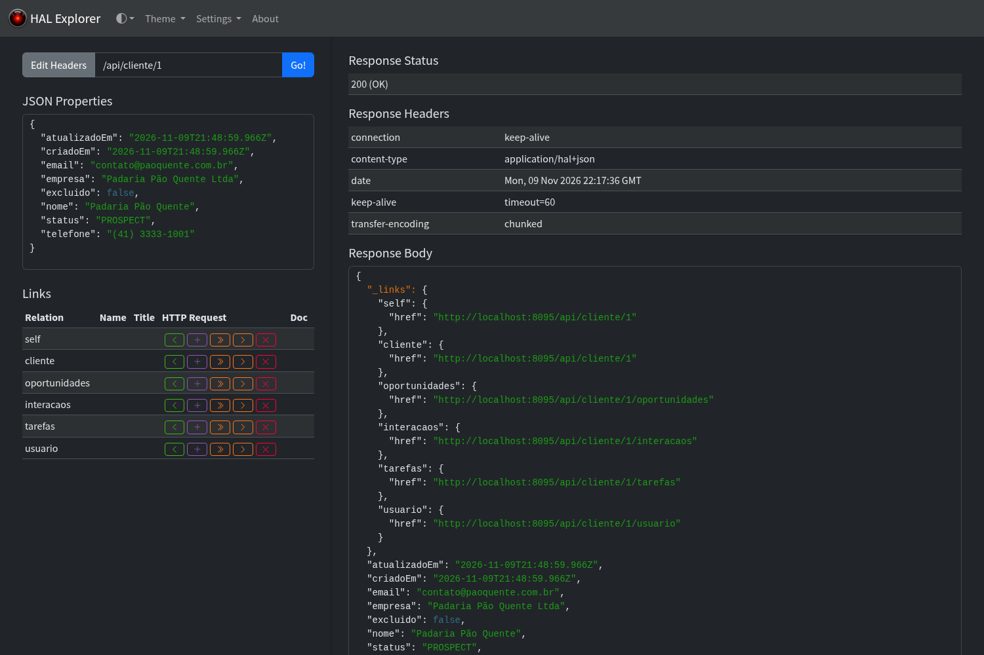
Figura 8 – Um cliente com seus links para oportunidades, interações, tarefas e vendedor.
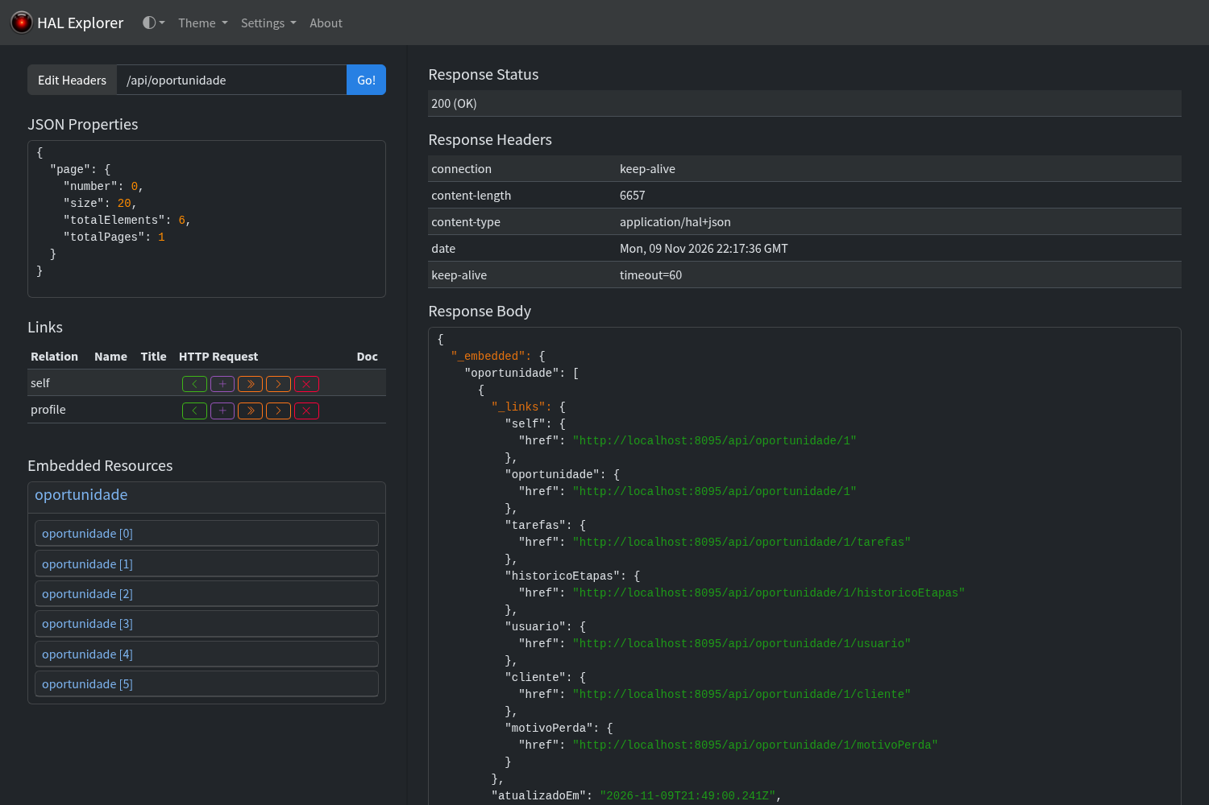
Figura 9 – Listagem de oportunidades (o funil de vendas), também gerada automaticamente.

3.5 Problemas reais encontrados e como foram resolvidos
Problema | Causa | Solução
A API respondia HTTP 500 (“Could not open JPA EntityManager for transaction”). | O arquivo hibernate.properties da ferramenta estava em src/main/resources e foi carregado pela aplicação, que passou a pedir conexão com usuário e senha explícitos; o pool Hikari não suporta isso (SQLFeatureNotSupportedException). | Mover a configuração da ferramenta para hibernate-tools/, fora do classpath, e apontar o plugin para ela no pom.xml.
Em um banco recém-criado, duas entidades saíram com chave int e sem @GeneratedValue, o que quebraria os INSERT. | O MySQL 8 devolve AUTO_INCREMENT = NULL no information_schema para tabelas vazias que ainda não foram abertas desde que o servidor subiu; o Hibernate Tools então não reconhece a chave como auto-incremento. Confirmado: o valor vira 1 após um SELECT na tabela. | O healthcheck do Compose abre as 9 tabelas, e o gerar_repositorios.py falha com mensagem clara se aparecer uma chave sem auto-incremento. Testado em dois ciclos “banco novo → geração”.
Nomes diferentes dos do backend principal. | A ferramenta nomeia pelo esquema: id_vendedor vira a propriedade usuario, a coleção de interacao vira interacaos e a chave tinyint de motivo_perda vira Byte (o backend usa Short). | Aceito como limitação desta entrega; é customizável com um revengFile (estratégia de engenharia reversa).

3.6 Roteiro para a demonstração em aula
Qualquer integrante da equipe pode demonstrar a etapa seguindo estes passos, também descritos em dbfirst/README.md:
cd dbfirst
docker compose up -d --wait # 1. banco com as 9 tabelas
./scripts/gerar.sh # 2. entidades e repositórios gerados do banco
mvn spring-boot:run # 3. aplicação gerada em http://localhost:8095
./scripts/demo-crud.sh # 4. (outro terminal) CRUD completo no MySQL
# navegador: http://localhost:8095/api/explorer -> telas geradas

Para mostrar a geração acontecendo, apague as pastas model/ e repository/ antes do passo 2: elas reaparecem a partir do banco.

3.7 Limitações
- Sem segurança: a API gerada não tem JWT nem controle de permissões. Serve para demonstrar a geração e não deve ser exposta; o sistema real é o backend principal.
- Telas genéricas: o HAL Explorer é uma interface de navegação e operação da API, não um frontend de negócio como o React do Mini CRM.
- Regras de negócio: o CRUD gerado não aplica as regras do sistema (escopo de carteira, transições do funil, status automático). Gera a estrutura; as regras continuam no backend principal.

Anexo – Onde está cada entrega
Tudo está na branch nicolas/reuso-gru-dru-featureide-dbfirst do repositório MiniCRM-Reuso. O backend e o frontend existentes não foram alterados.
Item | Caminho
Este documento (Word e PDF) | docs/reuso/Entrega_Reuso_MiniCRM.docx e .pdf
Feature model (arquivo do FeatureIDE) | docs/reuso/featureide/model.xml
Configuração do produto atual | docs/reuso/featureide/configs/MiniCRM-atual.xml
Imagem exportada pelo FeatureIDE | docs/reuso/featureide/MiniCRM-FeatureModel.png
Prints do Eclipse/FeatureIDE | docs/reuso/featureide/prints/
Prints das telas geradas e saídas dos comandos | docs/reuso/dbfirst/prints/ e docs/reuso/dbfirst/saidas/
Projeto Database First (código gerado, scripts, Compose) | dbfirst/ (veja dbfirst/README.md)
Esquema e dados de exemplo do banco | dbfirst/banco/schema.sql e dbfirst/banco/dados-demo.sql

